**花开有声 成长有影**

——《狮王进行曲》教学反思

怡心第一实验学校：徐世娟

花开是缓慢的，从种子抽芽到绽放；成长是出其不意的，从破土拔节到抽穗，每一次努力都是为了遇见更好的自己。

2月13日，开学不久，师父在群里发了一个示范课自主申请表，原本以为作为工作室的新成员，肯定后面才会轮到我，于是我先暂定了一个课题，并且填报了一个中旬的时间。2月15日，师父通知我准备，3月14日将在我们学校上这堂课，我的心情瞬间就紧张了起来...

我放下手中的事情，开始重选课题。一开始暂定的课题是《时间像小马车》，后来还是想选一节欣赏课，恰好刚观摩了一节《狮王进行曲》，觉得十分有趣，询问了组内小伙伴们的意见，最终确定了课题《狮王进行曲》。

第一次磨课我用的是自己教的班，艺术组的全体成员都来帮我磨课了。第一次磨课总结下来就是非常累！累在哪儿呢？一是我没有调动起学生学习的积极性，导致学生上课不专心开小差，我花费了大量时间强调纪律。二是我自己对流程不熟悉，环节不紧凑，内容过多，问题指向也不明确。很显然我只是走了个流程，没有把课堂落实，更别说关注学生了。原本就很紧张的内心又充满了挫败与慌乱，好在艺术组的伙伴们帮我重新理清教学思路，给我提了许多宝贵的建议，这一次我打起了精神来认真准备第二次磨课。

第二次磨课我是借班上课，这一次是师父来帮我磨课，我心里还是很没底，毕竟才磨过一次。师父听完后，首先给我提了两个需要改的大问题：

1. 欣赏课“碎片化”，没有整体音乐感觉，没有重点；形式大于了内容；语言过多，一不留神就上得像语文课。
2. 教学方法过于单一（一直画图形谱），图形谱适当用即可，应当多种方法配合，结合1、2年级的学习任务：趣味唱游。

当然，师父也为我提出了相应的解决措施，如：

1. 将整首音乐串成一个完整的故事，从导入开始就要吸引学生的注意力；不需要专门讲音乐结构，重点讲音乐要素：如用动作去体验音乐的节拍等。
2. 介绍作曲家可以放在最后，拓展学生的文化理解；A段为重点，引导学生大胆模仿狮王形象；学会聆听音乐，关注学生的歌唱状态，最后要检测学生能边唱边演。
3. 最后两段就可以结合图形谱聆听，最重要的是让学生真正走进音乐，以他们喜欢的游戏化方式开展活动，并且注意整堂课的自身投入感。

我按照师父的建议再次进行修改，但这时我感到很纠结，我不知道该如何重新来串编这个故事，重新去设计这堂课。于是我只好一遍遍地去听，并且求助于组内的小伙伴们，狮王的一天这个故事终于成型了，整堂课的流程也变得更加清晰，我也变得突然开窍，好像没那么紧张了。

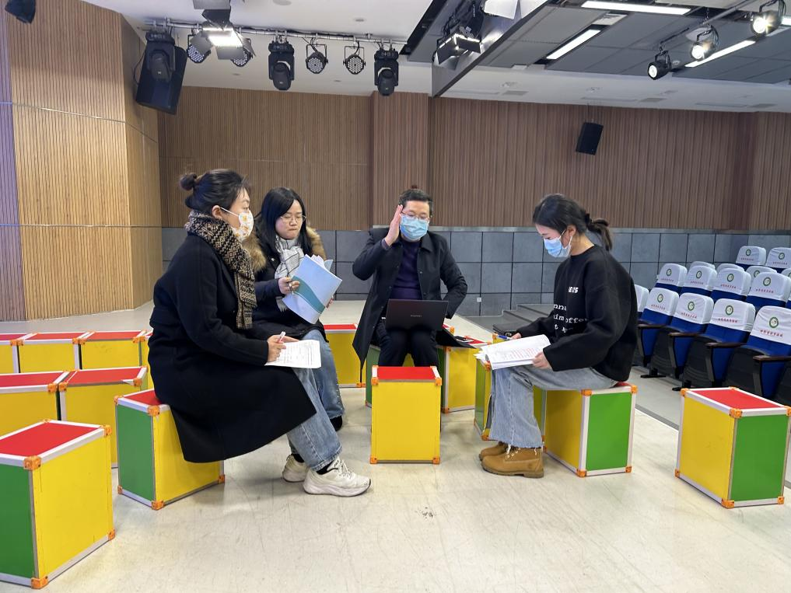

第三次磨课相对来说完整了许多，但是依旧有一些问题存在。师父这一次让我把改后的教学设计发给他，他发现我的评价任务有问题，于是我又重新对照学习目标再思考再修改。小伙伴们也给我提了一些细节上需要改进的地方，细节决定成败，于是我又磨了第四次。这一次我想起了师父说的话“上课时一定要放松和投入”，最后这次磨课后，我对自己有了一些信心。这一个月我是时而欢喜时而忧，时而被肯定时而被否定，时而感到自信时而又怀疑自己，好在我有良师和益友，是他们给予了我莫大的帮助，让我一次比一次更有进步。

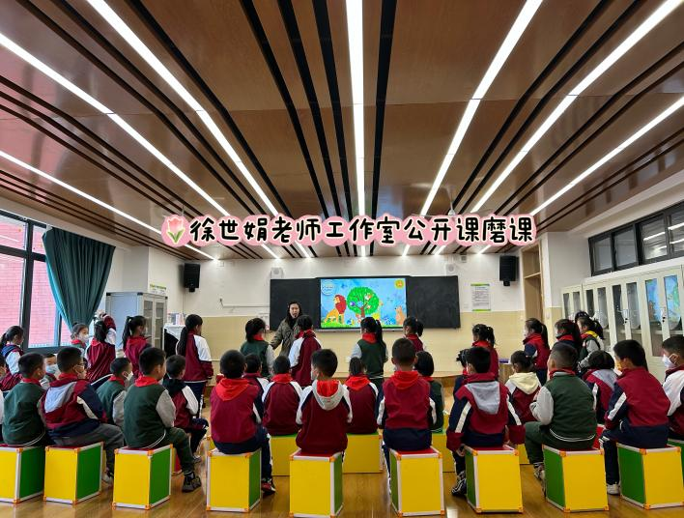

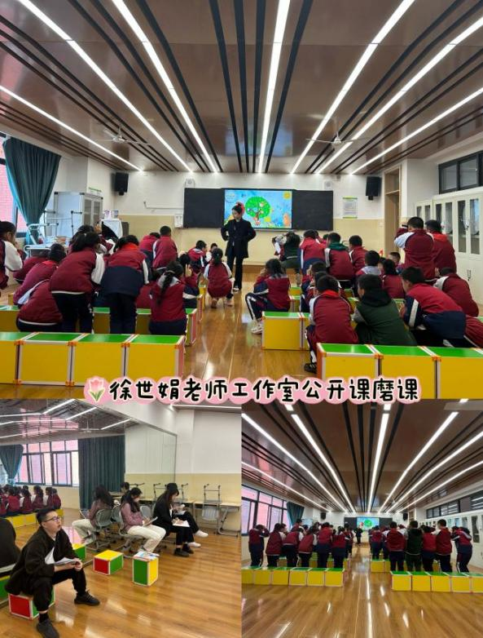

今天的这节课，最后的呈现还算完整，但是课后我又有了一些新的反思：这堂课我的整个状态还是有点紧张，没有太关注到孩子们的声音，没有给到孩子们更多的创造时间。今后还需多关注音乐的节拍、情绪、要素，多给孩子们作引导示范，给他们留足想象、学习、模仿的时间，减少我的一些痕迹，将课堂变得更有儿童味。

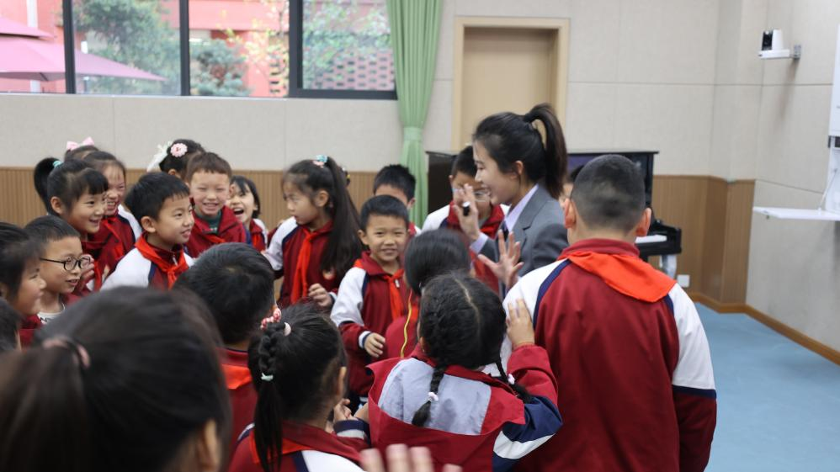

人只有敢于挑战，才能不断突破自我。坦然接受我的不完美，开心迎接我的新成长。我的进步可能是外显的，大家显而易见能看到的；也可能是内隐的，我自己才能察觉的，但无论是哪一种，它都是我的收获。最后再次感谢师父和小伙伴们给予我的帮助，我相信只要努力，美好终会降临！

